天津2020年上学期瀛海学校高一地理第一次月考试题

本试卷分为第Ⅰ卷（选择题）和第Ⅱ卷（非选择题）两部分，第Ⅰ卷第1页至第4页，第Ⅱ卷第5页至第6页。试卷满分100分。考试时间60分钟。
第Ⅰ卷
一、选择题（共30题；每题2分，共60分）
1．在晴朗的夜晚仰望星空，我们看到的星星多数是（ ）
A．恒星 B．行星 C．卫星 D．流星
2．下列天体系统中，级别最高的是（ ）
A．银河系 B．总星系 C．河外星系 D．太阳系
3．在各种天体中，最基本的天体是( )
A．恒星和行星 B．卫星和彗星 C．流星体和星云 D．恒星和星云
2001年7月18日、19日黎明，天空上演了“众星捧月”的天文奇观—肉眼可见的土星、金星、木星和火星，依次排列在月球周围。由于天文学家对这一奇观作了预测，许多天文爱好者大饱了眼福。据此回答下面小题。
4．天文奇观“众星捧月”中的四颗行星中，与地球相邻的是（ ）
A．金星和火星 B．土星和金星 C．木星和土星 D．火星和木星
5．天文奇观“众星捧月”中的四颗行星中，属于巨行星的是（ ）
A．金星和火星 B．土星和金星 C．木星和土星 D．火星和木星
6．下列属于天体的是
①地球 ②河外星系 ③天空中飞行的飞机 ④星际空间的气体和尘埃⑤陨石⑥流星
A．①②④ B．①③④ C．②④⑤ D．①④⑥
每年10月4日—10日为世界空间周，以此庆祝空间科学技术对改善人类生活水平的贡献。据此完成下面小题。
7．当某颗行星恰好运行至地球与太阳之间时，地球上的观察者就会看到有一个黑点从太阳圆面通过，这种现象称为凌日。在地球上可以观察到
A．金星凌日 B．火星凌日 C．木星凌日 D．土星凌日
8．下列天体系统中，不包括地球的是
A．总星系 B．银河系 C．河外星系 D．太阳系
9．液态水的存在是地球上生命起源和发展的重要条件之一，下列叙述中与地球“液态水存在”有密切关系的是
①地球上昼夜更替的周期适中 ②地球的质量和体积适中
③地球处于一个比较安全的宇宙环境中 ④地球与太阳的距离比较适中
A．①③ B．②③ C．③④ D．①④
地球是一颗普通而特殊的行星。据此完成下列各题。
10．地球具有生命生存的温度条件，并不是因为（ ）
A．地球的宇宙环境稳定，日地距离适中B．地球自转周期适宜，昼夜温差较小
C．各大行星各行其道，互不干扰D．地球体积、质量适中，有适合生物生存的大气
11.读地球所处天体系统简易层次图，正确的判断是：（ ）
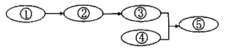
A．①是总星系 B．②是太阳系 C．③是河外星系 D．⑤是地月系
12．下列天体系统中，不包括火星的是
A．银河系 B．太阳系 C．地月系 D．总星系
13．某日某时，地球朝向太阳一侧的所有地区，短波通讯几乎全部中断，出现这一现象的原因是( )
A．太阳活动引发地球大气电离层扰动B．臭氧层破坏引起地面紫外线辐射增强
C．火山爆发导致大气能见度降低D．太阳黑子增多造成地球磁场紊乱
14．有关太阳的说法,正确的是（ ）
A．煤、石油等矿物燃料与太阳能无关 B．太阳活动的主要标志是黑子与耀斑
C．太阳大气从里向外分为日冕、色球、光球 D．太阳离地球远,太阳活动对地球没什么影响
“万物生长靠太阳”，确实太阳对于我们以地球为家园的人类来说是太重要、太熟悉、太亲切了。据此完成下面小题。
15．太阳能量来源于（ ）
A．外部核聚变 B．内部核聚变 C．其他恒星 D．银河系中心
16．下列不属于人类利用太阳能的是（ ）
A．风能发电 B．利用煤炭取暖 C．地热发电 D．太阳能热水器
2016年11月30日媒体报道，“太阳活动极小期要到2021年才会到来”。据此完成下面小题。
17．太阳活动具有一定的周期性，由此可推断上一轮太阳活动极小期为( )
A．2008年 B．2010年 C．2012年 D．2014年
18．强烈的太阳活动所产生的高能粒子扰动电离层，影响 ( )
A．全球气候变化 B．手机通信 C．极光产生 D．磁针指向
19．太阳源源不断地以电磁波的形式向外辐射能量。太阳辐射的能量是巨大的，尽管只有二十二亿分之一到达地球，但是对于地球和人类的影响却是不可估量的。有关太阳辐射对地球的影响的叙述，正确的是（ ）
A．煤、石油不属于太阳辐射能
B．太阳辐射与地球上某些自然灾害如地震、水旱灾害的发生有关
C．太阳辐射能是维持地表温度，促进地球上水、大气、生物活动和变化的主要动力
D．太阳辐射的电磁波对地球磁场的影响明显，从而使地球上产生“磁暴”现象
1904年，英国天文学家爱德华蒙德发现，以太阳表面纬度为纵坐标，年份为横坐标，绘出的太阳黑子分布图就像翩翩起舞的“蝴蝶”（下图）。读图完成下面小题。
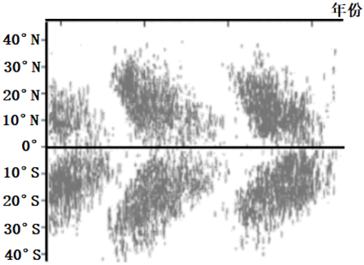
20．通过长期的观测，人们发现太阳黑子（ ）
A．温度比周围太阳大气温度更高B．在太阳表面的纬度分布有规律性
C．出现在太阳大气圈色球层上D．数量的增加会导致气候变暖
21．太阳黑子活动周期约为（ ）
A．24小时 B．1年 C．11年 D．76年
22．“蝴蝶”翩翩起舞的年份（ ）
A．干旱或洪涝灾害频率加剧B．极光现象范围扩大到中低纬度
C．地球磁场受干扰，影响无线电信号传输D．干扰电离层，引发磁暴现象发生
《汉书·五行志》记载:“西汉河平元年，三月乙未，日出黄，有黑气大如钱，居日中央。”读太阳外部结构示意图。完成下面小题。
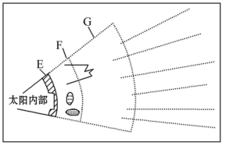
23．图中太阳的外部大气层G是（ ）
A．色球层 B．光球层 C．日冕层 D．大气层
24．材料中提到的“黑气”，可以作为太阳活动强弱的标志指的是（ ）
A．太阳黑子 B．太阳耀斑 C．日珥 D．日冕物质抛射
25．剧烈太阳活动使太阳风变得强劲，日冕物质抛射的带电粒子吹袭地球，可能引起（ ）
A．人口迁移加快 B．风力发电增产 C．生活能耗降低 D．卫星导航失效
读“地球圈层结构示意图”，完成下面小题。
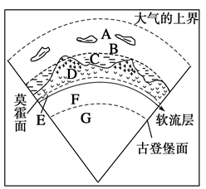
26．有关岩石圈的叙述，正确的是（ ）
①包括地壳和地幔 ②主要是由各种岩石组成的
③位于软流层以上 ④厚度不一，大陆部分厚，大洋部分薄，甚至缺失
A．①② B．②③ C．①④ D．②④
27．关于图中各圈层的叙述，正确的是（ ）
A．ABCD为地球外部圈层，C为生物圈B．地球内部圈层由E、F、G三部分组成
C．ABCD共同形成了人类赖以生存的地理环境D．地震波在F、G交界面上，速度减为0
28．若动画片《喜羊羊与灰太狼》中喜羊羊“遁地”前往地球另外一侧去看看。他从家中钻入地下，始终保持直线前进并穿越地心。 在他到达地心前，依次穿越过的是（ ）
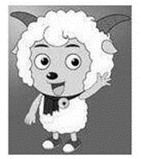
A．地壳—古登堡界面—地幔 B．地壳—地幔—地核
C．地幔—地核—地壳 D．地核—地壳—地幔
读下图“地震波速度和地球内部圈层示意图”，完成下列各题。
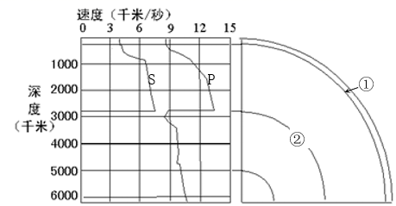
29．关于地震波的叙述，正确的是
A．S波可以通过固体、液体传播B．P波可以通过固体、液体传播，且速度较慢
C．某海域海底发生地震时，附近的海轮先受到P波影响，再受到S波影响
D．人们在生产活动中常利用地震波进行地质探矿
30．下列说法正确的是（ ）
A．①界面上、下两层分别为地幔和地核B．②界面上、下两层分别为地幔和地壳
C．岩石圈指的是①界面以上的圈层D．②界面以下圈层的温度很高，压力和密度很大

非选择题（共3题；共40分）

二、综合题
1．读太阳系示意图，完成下列问题。（共20分）
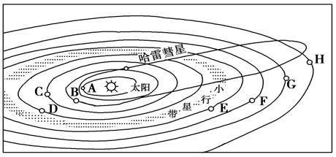
（1）八颗行星中，A表示_ __，D表示 ___。按结构特征，它们都属于__ _行星。
(2)八大行星中，离太阳最近的是__________，太阳系中的小行星带位于__________轨道和________轨道之间。(写行星名称)
（3）按运动特征，八颗行星绕日公转有同向性，即都是自_ __向 ___，呈 ___时针方向运动。另外，还具有_ __性和__ _性。
(3)图中所示宇宙空间范围内共包括_ _______级天体系统，其中最高一级天体系统是_ _______，其中心天体是___ _____。
（4）若地球在H行星的轨道上运行，则会发生的现象有（_____）(2分)
A．变为寒冷的“冰球” B．变为炽热的“火球”
C．大气层将会消失 D．体积将会变小
（5）地球上存在生命与其所处的宇宙环境关系密切，此图所反映的有利宇宙环境是__ ___ ____ ___ ___ __________ __________。（2分）
（7）地球上存在生命的几个自身条件中，此图反映出来的是____ ___ _____ ________ ___ ___ ___________ _______ _____。（2分）
2、读“太阳外部结构层次图”，回答下列问题。（共10分）
⑴图中A.、B、C三层次分别表示太阳大气结构
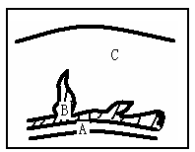
的 层、 层、 层。
⑵用图中字母填空：
太阳黑子活动发生在 层，
太阳风出现在 层，它们
活动的周期约为 年。
⑶人们肉眼所看到的“太阳表面”
是 层。

⑷试阐述太阳活动对人类的影响。（3分）

3．读地震波速度与地球内部圈层的划分图，回答下列问题。（共10分）
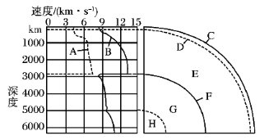
（1）图中A、B表示地震波，其中A表示__________波，B表示__________波。
（2）图中C-H分别表示地球内部构造，D表示__________界面。C代表__________，它的平均厚度为__________千米，主要由__________组成。
（3）图中F处，地震波A完全消失，地震波B速度__________并继续往深处传播。
（4）E层的上部存在一个__________层,一般认为是岩浆的主要发源地；G层叫__________。岩石圈的范围是__________。

